 | BỘ GIÁO DỤC VÀ ĐÀO TẠO  TRƯỜNG ĐẠI HỌC MỎ-ĐỊA CHẤT

BÁO CÁO HỌC THUẬT

ỨNG DỤNG HỆ PHƯƠNG TRÌNH TUYẾN TÍNH TRONG ĐỀ THI OLYMPIC ĐẠI SỐ

ThS. Lê Thị Hương Giang

Hà Nội, tháng 1 năm 2024
BỘ GIÁO DỤC VÀ ĐÀO TẠO
TRƯỜNG ĐẠI HỌC MỎ-ĐỊA CHẤT

BÁO CÁO HỌC THUẬT

ỨNG DỤNG HỆ PHƯƠNG TRÌNH TUYẾN TÍNH TRONG ĐỀ THI OLYMPIC ĐẠI SỐ

Xác nhận của bộ môn

Hà Nội, tháng 1 năm 2024

MỤC LỤC
Trang
- Giới thiệu  - Phương pháp giải và tính chất của hệ phương trình tuyến tính  - Bài tập đề nghị  - Lời giải  - Kết luận  - Tài liệu tham khảo | 2  3

GIỚI THIỆU
Hệ phương trình tuyến tính là một trong những câu dễ “ăn điểm” trong đề thi Olympic Đại số. Tuy nhiên, ngoài việc sinh viên nắm chắc kiến thức cơ bản được học trên lớp, trong học phần Đại số tuyến tính, thì sinh viên cần phải làm quen với các dạng bài liên quan đến hệ phương trình tuyến tính. Chẳng hạn, các bài toán thực tế có sử dụng hệ phương trình hay các bài toán sử dụng các tính chất cơ bản của hệ phương trình. Nên tôi làm báo cáo học thuật này, mục đích là để tổng hợp lại các dạng bài và đưa ra các cách giải hợp lí để tạo ra một tài liệu bổ ích cho cả sinh viên lẫn giảng viên giảng dạy luyện thi Olympic môn Đại số. Hi vọng, tài liệu sẽ giúp cho trường Đại học Mỏ địa chất thu về nhiều giải thưởng cao trong các kì thi Olympic.

PHẦN I: PHƯƠNG PHÁP GIẢI VÀ TÍNH CHẤT HỆ PHƯƠNG TRÌNH
Các dạng bài thường gặp:
- Giải hệ phương trình 3 ẩn, 4 ẩn: thường hỏi dưới dạng bài toán thực tế.
- Dùng ma trận nghịch đảo nếu hệ là hệ Cramer.
- Phương pháp khử Gauss: Biến đổi sơ cấp theo hàng để đưa về dạng ma trận bậc thang,
- Phương pháp khử Gauss-Jordan: Biến đổi sơ cấp theo hàng để đưa về dạng ma trận đường chéo.
- Biện luận hệ phương trình thuần nhất:
- Hệ có nghiệm không tầm thường $⇔\det{A}=0$
- Hệ chỉ có nghiệm tầm thường $⇔\det{A}≠0$
- Bài toán liên quan đến chiều của không gian nghiệm:
- Cho hệ $Ax=B$ với $A∈M_{m×n}(R)$ (tức là hệ gồm $m$ phương trình và $n$ ẩn). Gọi $N$ là chiều của không gian nghiệm. Khi đó:
$$\dim{N}+r\left(A\right)=n$$
$$(\dim{N}+số phương trình=số ẩn)$$

PHẦN II: BÀI TẬP ĐỀ NGHỊ
- (Đề thi chính thức Olympic 2018) Cho ma trận
$$A=\left(\begin{matrix}\begin{matrix}2 \\ 6\end{matrix} \\ \begin{matrix}1 \\ 1\end{matrix}\end{matrix} \begin{matrix}\begin{matrix}2 \\ 1\end{matrix} \\ \begin{matrix}6 \\ 1\end{matrix}\end{matrix} \begin{matrix}\begin{matrix}2 \\ 1\end{matrix} \\ \begin{matrix}1 \\ 6\end{matrix}\end{matrix} \begin{matrix}\begin{matrix}-3 \\ -4\end{matrix} \\ \begin{matrix}-4 \\ -4\end{matrix}\end{matrix}\right)$$
- Tính $A^{4}$.
- Chứng minh rằng hai hệ phương trình sau có cùng tập hợp nghiệm trong $R^{4}:$
$$Ax=0$$
$$\left(A+A^{2}+A^{3}+A^{4}\right)x=0$$
Gợi ý. Chứng minh $I+A+A^{2}={\left(I-A\right)}^{-1}$
- (Đề thi chính thức Olympic 2017) Giải và biện luận hệ phương trình sau theo $m:$
$$\left\{\begin{aligned}x+y+\left(1-m\right)z =2+m \\ \left(1+m\right)x-y+2z =0 \\ 2x-my+3z =2+m\end{aligned}\right.$$
- (Đề thi chính thức Olympic 2016) Cho $a,b$ là các số thực và
$$A=\left(\begin{matrix}\begin{matrix}-a \\ 0\end{matrix} \\ \begin{matrix}0 \\ b\end{matrix}\end{matrix} \begin{matrix}\begin{matrix}b \\ -a\end{matrix} \\ \begin{matrix}0 \\ 0\end{matrix}\end{matrix} \begin{matrix}\begin{matrix}0 \\ b\end{matrix} \\ \begin{matrix}-a \\ 0\end{matrix}\end{matrix} \begin{matrix}\begin{matrix}0 \\ 0\end{matrix} \\ \begin{matrix}b \\ -a\end{matrix}\end{matrix}\right)$$
- Tính định thức của $A.$
- Với các giá trị $a,b$ nào thì $A$ khả nghịch và trong trường hợp đó, hãy tính $A^{-1}$.
- Công ty cây xanh đô thị thực hiện Dự án thay thế các cây già cỗi và cây không đúng chủng loại bởi các cây mới. Công ty thực hiện chương trình trong 4 tháng. Trong mỗi tháng, công ty sẽ chặt bỏ 10% tổng số cây xanh trong thành phố tính tới ngày đầu tiên của tháng, đồng thời thực hiện trồng thêm một số cây xanh. Cụ thể trong tháng 1, sẽ trồng thêm 100 cây, tháng 2 trồng thêm 102 cây, tháng 3 trồng thêm 104 cây, tháng cuối trồng thêm 106 cây. Tại buổi tổng kết Dự án, người ta cho biết tổng số cây hiện tại trong thành phố đã tăng thêm 80 cây so với trước khi thực hiện Dự án. Hỏi hiện nay thành phố có bao nhiêu cây xanh?
- (ĐH Giao thông vận tải 2018) Bốn xí nghiệp nước sạch có nhiệm vụ cung cấp nước sinh hoạt cho một thành phố. Nếu hoạt động bình thường thì tổng sản lượng hàng ngày của 4 xí nghiệp đúng bằng nhu cầu hàng ngày của cả thành phố. Nếu một ngày nào đấy, một xí nghiệp cần thực hiện công tác bảo dưỡng sửa chữa hệ thống sản xuất theo định kỳ thì sản lượng của xí nghiệp đó được hạ xuống mức 50% sản lượng hàng ngày và nếu ba xí nghiệp còn lại được sắp xếp theo sản lượng hàng ngày từ cao đến thấp thì phải tăng sản lượng tương ứng theo các mức 20%, 15% và 10%. Trong những ngày như vậy, nếu tổng sản lượng bị thiếu hụt (tính theo 1000$m^{3}$) là 14 hoặc 56; nếu tổng sản lượng bị dư thừa (tính theo 1000$m^{3}$) là 12 hoặc 36. Hãy xác định sản lượng hàng ngày của từng xí nghiệp và nhu cầu nước sinh hoạt hàng ngày của toàn thành phố.
- (ĐH Kiến Trúc Hà Nội 2018) Cho $n$ là một số tự nhiên lớn hơn 1 và cho các số nguyên $\left\{a_{ij}:1≤j,j≤n\right\}$. Hãy giải hệ phương trình tuyến tính sau:
$$\left\{\begin{aligned}\frac{1}{2}x_{1}=a_{11}x_{1}+a_{12}x_{2}+…+a_{1n}x_{n} \\ \frac{1}{2^{2}}x_{2}=a_{21}x_{1}+a_{22}x_{2}+…+a_{2n}x_{n} \\ …… \\ \frac{1}{2^{n}}x_{n}=a_{n1}x_{1}+a_{n2}x_{2}+…+a_{nn}x_{n}\end{aligned}\right.$$
Gợi ý. Nhân 2 cả 2 vế của các phương trình và CM $\det{A}$lẻ.
- (HV Kỹ thuật Quân sự 2018) Cho $A∈M_{n}\left(R\right), n∈N^{*}$ thỏa $A^{2017}≠O,A^{2018}=O$.
- Chứng minh rằng hai hệ phương trình sau có cùng tập nghiệm:
$$Ax=0$$
$$\left(A+A^{2}+…+A^{2017}\right)x=0$$
- Chứng minh rằng $r\left(A\right)=r\left(A+A^{2}+…+A^{2017}\right)$
- (ĐH Sư Phạm Kỹ thuật Vĩnh Long 2017) Giải hệ phương trình:
$$\left\{\begin{aligned}20172017x+20172017y+20182018z+20172017t=0 \\ 20172017x+20162016y+20192019z+20162016t=0 \\ 20192019x+20152015y+20182018z+20172017t=0 \\ 20202020x+20162016y+20202020z+20192019t=0\end{aligned}\right.$$
- (ĐH Hàng Hải Việt Nam 2017) Nhốt 100 con côn trùng vào 4 phòng có đường thông nhau như hình vẽ dưới đây. Giả sử trong một phút không có con côn trùng nào có thể ghé thăm nhiều hơn hai phòng từ phòng nó đang ở và có 40% công trùng ở mỗi phòng không di chuyển sang phòng khác. Ngoài ra, số côn trùng di chuyển từ mỗi phòng sang các phòng lân cận theo tỉ lệ đều nhau, chẳng hạn từ phòng P3 thì có một nửa sang phòng P2 và một nửa sang phòng P4.
- Biết rằng sau 1 phút, số côn trùng ở P1, P2, P3, P4 lần lượt là 12, 25, 26, 37. Xác định số côn trùng ở mỗi phòng lúc ban đầu.
- Biết số công trùng ở P1, P2, P3, P4 lúc ban đầu tương ứng là 20, 20, 20, 40. Xác định số côn trùng ở mỗi phòng sau 1 phút.
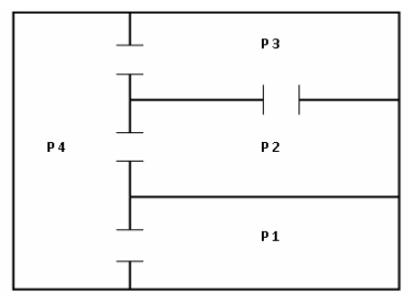
- (ĐH Phạm Văn Đồng 2016) Cho $A=(a_{ij})∈M_{2016}(R)$ thỏa mãn $A^{2}=-A.$ Giải hệ phương trình tuyến tính sau:
$$\left\{\begin{aligned}a_{11}x_{1}+a_{12}x_{2}+…+a_{1,2016}x_{2016}=x_{1} \\ a_{21}x_{1}+a_{22}x_{2}+…+a_{2,2016}x_{2016}=x_{2} \\ …… \\ a_{2016,1}x_{1}+a_{2016,2}x_{2}+…+a_{2016,2016}x_{2016}=x_{2016}\end{aligned}\right.$$
- (ĐH Nông Lâm Huế 2016) Tìm $a$ để hệ có nghiệm tầm thường
$$\left\{\begin{aligned}ax_{1}+x_{2}+…+x_{2015}+x_{2016}=0 \\ x_{1}+ax_{2}+…+x_{2015}+x_{2016}=0 \\ …… \\ x_{1}+x_{2}+…+{ax}_{2015}+x_{2016}=0 \\ x_{1}+x_{2}+…+x_{2015}+ax_{2016}=0\end{aligned}\right.$$
- (ĐH Giao thông vận tải 2016) Một công ty cây xanh đô thị thực hiện một chương trình thay thế các cây già cỗi và cây không đúng chủng loại bởi các cây mới. Công ty thực hiện chương trình trong 6 tháng. Tháng 1, chặt bỏ 5% số cây do mình quản lí và trồng 200 cây mới. Tháng 2, chặt bỏ 5% tổng số cây ở cuối tháng 1 (bao gồm cả cây cũ và mới) và trồng 205 cây mới. Các tháng thứ 3, 4, 5, 6 công ty chặt 5% tổng số cây ở cuối tháng trước đó và trồng mới số cây tương ứng là 210, 215, 220, 225. Sau 6 tháng chương trình kết thúc, thì tổng số cây do công ty quản lí tăng thêm 600 cây so với lúc chưa thực hiện chương trình. Hãy tính số cây của công ty quản lí sau khi thực hiện xong chương trình.
- (Đề chính thức 2019- Bảng A) Một nhà máy sản xuất 5 loại sản phẩm A, B, C, D, E. Mỗi loại phải qua 5 công đoạn cắt, gọt, đóng gói, trang trí và dán nhãn với thời gian cho mỗi công đoạn như trong bảng sau:
 | Cắt | Gọt | Đóng gói | Trang trí | Dán nhãn
Sản phẩm A | 1 | 1 | 1 | 1 | 1
Sản phẩm B | 4 | 3 | 3 | 2 | 1
Sản phẩm C | 8 | 12 | 6 | 3 | 1
Sản phẩm D | 12 | 15 | 10 | 4 | 1
Sản phẩm E | 20 | 24 | 10 | 5 | 1
Các bộ phận cắt, gọt, đóng gói, trang trí và dán nhãn có số giờ công tối đa trong một tuần lần lượt là 180, 220, 120, 60, 20 giờ. Trong thiết kế ban đầu của nhà máy có phương án về số lượng mỗi loại sản phẩm nhà máy sản xuất trong một tuần để sử dụng hết công suất các bộ phận. Tính số lượng mỗi loại sản phẩm được sản xuất trong một tuần theo phương án đó.
- (ĐH Bách Khoa TP HCM 2019) Giả sử có 1000 người sử dùng mạng điện thoại Viettel (V), Mobile (M), Vinaphone (V). Biết rằng sau mỗi tháng, trong số những người dùng V có 10% chuyển sang dùng M và 20% chuyển sang dùng N; trong số những người dùng M có 15% chuyển sang dùng V và 10% chuyển sang dùng N; trong số những người dùng N có 20% chuyển sang dùng V và 5% chuyển sang dùng M.
- Giả sử ban đầu cả 1000 người này đều dùng V. Hỏi sau 3 tháng, số lượng khách hàng dùng mỗi loại mạng điện thoại là bao nhiêu?
- Hỏi thời điểm ban đầu, số lượng dung mỗi loại mạng di động là bao nhiêu để cho qua mỗi tháng, số lượng khách hàng ở mỗi nhà mạng là không đổi? Biết rằng, tổng số khách hàng dung 3 loại mạng luôn là 1000 và không có khách hàng mới nào và không có khách hàng nào bỏ dùng. Kết quả được làm tròn đến số nguyên.
- (Bảng A – 2022) Một nhà máy sản suất một loại sản phẩm từ ba nguyên liệu $A,B,C$, biết mỗi nguyên liệu là sự kết hợp của 3 thành tố $N,K,S$ theo tỉ lệ sau:
 | $$N$$ | $$K$$ | $$S$$
$$A$$ | $$0,4$$ | $$0,2$$ | $$0,4$$
$$B$$ | $$0,2$$ | $$0,3$$ | $$0,5$$
$$C$$ | $$0,3$$ | $$0,3$$ | $$0,4$$
Giả sử $x,y,z$ lần lượt là tỉ lệ khối lượng của các nguyên liệu $A,B,C$ đóng góp trong một sản phẩm được sản xuất.
- Tính các tỉ lệ khối lượng của các thành tố $N, K,S$ chiếm trong 1 sản phẩm theo $x,y,z.$
- Tìm $x,y,z$ biết rằng một sản phẩm có tỉ lệ khối lượng của các thành tố như sau: $0,31$ là $N;0,26$ là $K$ và còn lại là $S.$
- Gọi $a,b$ là tỉ lệ của các thành tố $N,K$ trong một sản phẩm. Chứng minh:
$$\left\{\begin{aligned}0,2≤b≤0,3 \\ 0,5≤a+b≤0,6 \\ 0,8≤a+2b≤0,9\end{aligned}\right.$$
- (ĐH Đồng Tháp 2022) Giả sử có 1 mỏ cát dưới đáy sông, ở đó cát tích tụ theo tốc độ không đổi trong năm. Nếu cho 1 đoàn 50 máy khai thác ở đó liên tục thì sau 60 ngày sẽ hết cát. Còn nếu cho 1 đoàn 80 máy thì sau 30 ngày là hết cát. Hỏi để cát không tích tụ quá nhiều mà cũng không bị hết đi, thì để bao nhiêu máy khai thác là vừa phải?
- (ĐH Giao thông vận tải 2022) Giải hệ sau:
$$\left\{\begin{aligned}a_{11}x_{1}+a_{12}x_{2}+…+a_{1n}x_{n}=0 \\ a_{21}x_{1}+a_{22}x_{2}+…+a_{2n}x_{n}=0 \\ … \\ a_{n1}x_{1}+a_{n2}x_{2}+…+a_{nn}x_{n}=0\end{aligned}\right.$$
$trong đó n≥4$ và $a_{ij}=ij+i+j$ với mọi $i,j.$
Gợi ý: Tính $a_{i,j+1}-a_{ij}$
- (ĐH Hùng Vương 2022) Giải và biện luận:
$$\left\{\begin{aligned}x_{1}+2x_{2}-3x_{3}+4x_{4}=1 \\ 2x_{1}+4x_{2}-7x_{3}+9x_{4}=2 \\ 5x_{1}+10x_{2}-17x_{3}+23x_{4}=1 \\ 3x_{1}+6x_{2}-10x_{3}+mx_{4}=13-m\end{aligned}\right.$$
- (ĐH Tài nguyên và Môi trường HCM 2022) Chứng minh hệ sau có nghiệm không tầm thường biết $a_{ij}=-a_{ji}$ và $n$ là số lẻ.
$$\left\{\begin{aligned}a_{11}x_{1}+a_{12}x_{2}+…+a_{1n}x_{n}=0 \\ a_{12}x_{1}+a_{22}x_{2}+…+a_{2n}x_{n}=0 \\ … \\ a_{n1}x_{1}+a_{n2}x_{2}+…+a_{nn}x_{n}=0\end{aligned}\right.$$
Gợi ý: $A=-A^{T}$. Lấy det 2 vế và chứng minh $det A=0$
- (ĐH Tân Trào 2022) Có $n$ quyển vở được chia cho 4 người $A,B,C,D$. Nếu bớt $k$ quyển của $A,$them $k$ quyển của $B$, gấp đôi của $C$ và chia đôi của $D$ thì số vở của 4 người bằng nhau. Tìm điều kiện của $n,k$ để bài toán có nghiệm. Tìm số vở được chia của mỗi người.
- (ĐH Thủy Lợi 2022) Cho hệ phương trình:
$$\left\{\begin{aligned}\frac{x}{a-2018}+\frac{y}{a-2019}+\frac{z}{a-2020}+\frac{w}{a-2021}=1 \\ \frac{x}{b-2018}+\frac{y}{b-2019}+\frac{z}{b-2020}+\frac{w}{b-2021}=1 \\ \frac{x}{c-2018}+\frac{y}{c-2019}+\frac{z}{c-2020}+\frac{w}{c-2021}=1 \\ \frac{x}{d-2018}+\frac{y}{d-2019}+\frac{z}{d-2020}+\frac{w}{d-2021}=1\end{aligned}\right.$$
Giả sử hệ có nghiệm là $(x,y,z,w)$. Tính tổng $S=x+y+z+w$.
Gợi ý: $a,b,c,d$ là nghiệm của phương trình
$$P\left(t\right)=\frac{x}{t-2018}+\frac{y}{t-2019}+\frac{z}{t-2020}+\frac{w}{t-2021}-1=0$$
Quy đồng và đồng nhất hệ số của $t^{3}.$
- (ĐH Thủy Lợi 2022) 1 chiếc ô tô có 4 bánh. Mỗi lốp ở 2 bánh trước được sử dụng tối đa 3000km, mỗi lốp ở 2 bánh sau sử dụng được tối đa 4500km. Nếu có thể thay đổi vị trí giữa lốp trước và lốp sau thì quãng đường lớn nhất xe có thể đi được với bộ 4 lốp trên là bao nhiêu?
- (HV Kỹ thuật Quân sự 2022) Cho hệ phương trình
$$\left\{\begin{aligned}x=by+cz+dt \\ y=cz+dt+ax \\ z=dt+ax+by \\ t=ax+by+cz\end{aligned}\right.$$
Trong đó, $a,b,c,d≠-1$. Chứng minh hệ trên có nghiệm không tầm thường khi và chỉ khi $\frac{a}{a+1}+\frac{b}{b+1}+\frac{c}{c+1}+\frac{d}{d+1}=1.$
- (HV Phòng không Không Quân 2022) Bảng thống kê mượn sách của mỗi sinh viên 5 chuyên ngành của 1 trường như sau:
 | Đại số | Giải tích | Hàm biến phức | Ppháp tính | Xác suất
Chuyên ngành 1 | 3 | 1 | 1 | 0 | 0
Chuyên ngành 2 | 2 | 2 | 1 | 1 | 0
Chuyên ngành 3 | 2 | 2 | 1 | 1 | 1
Chuyên ngành 4 | 1 | 2 | 1 | 1 | 1
Chuyên ngành 5 | 1 | 1 | 0 | 0 | 0
Sau đó, thư viện thống kế được có 700 cuốn Đại số, 550 cuốn Giải tích, 120 cuốn Xác suất, 200 cuốn Phương pháp tính và 300 cuốn Hàm biến phức được mượn. Hãy xác định số sinh viên của từng chuyên ngành?
- (ĐH Nha Trang 2022) Giải hệ sau:
$$\left\{\begin{aligned}x_{1}+2x_{2}-3x_{3}+x_{4}+2x_{5}=3 \\ 2x_{1}+3x_{2}+3x_{3}+2x_{4}+x_{5}=5 \\ 3x_{1}+x_{2}+2x_{3}+x_{4}-2x_{5}=6 \\ 4x_{1}+2x_{2}-2x_{3}+3x_{4}+4x_{5}=7 \\ 5x_{1}+4x_{2}+4x_{3}+6x_{4}-5x_{5}=8\end{aligned}\right.$$

PHẦN III: LỜI GIẢI
- (Đề thi chính thức Olympic 2018)
- Ta có
$A^{2}=\left(\begin{matrix}15 & 15 & -10 \\ \begin{matrix}15 \\ 35\end{matrix} & \begin{matrix}15 \\ 10\end{matrix} & \begin{matrix}-10 \\ -15\end{matrix} \\ 10 & 35 & -15\end{matrix} \begin{matrix}-10 \\ \begin{matrix}-10 \\ -15\end{matrix} \\ -15\end{matrix}\right)$, $A^{3}=\left(\begin{matrix}100 & -25 & -25 \\ \begin{matrix}100 \\ 100\end{matrix} & \begin{matrix}-25 \\ -25\end{matrix} & \begin{matrix}-25 \\ -25\end{matrix} \\ 200 & -50 & -50\end{matrix} \begin{matrix}-25 \\ \begin{matrix}-25 \\ -25\end{matrix} \\ -50\end{matrix}\right)$
Từ đó tính được $A^{4}=0$
Dễ thấy nghiệm của hệ $Ax=0$ cũng là nghiệm của hệ còn lại.
Ngược lại, giả sử véc tơ $x$ là một nghiệm của hệ phương trình $\left(2\right),$ta có:
$$\left(A+A^{2}+A^{3}\right)x=\left(E+A+A^{2}\right)Ax=0$$
,trong đó $E$ là ma trận đơn vị.
Chứng minh $E+A+A^{2}={\left(E-A\right)}^{-1}$ là ma trận khả nghịch. Vậy $Ax=0.$
- (Đề thi chính thức Olympic 2017)
Giữ nguyên phương trình đầu, cộng phương trình $(1)$ và phương trình $(2)$ và $m$ lần phương trình $(1)$ vào phương trình $(3)$ ta được hệ tương đương
$$\left\{\begin{aligned}x +y +\left(1-m\right)z=2+m \\ \left(2+m\right)x +\left(3-m\right)z=2+m \\ \left(2+m\right)x +\left(3+m-m^{2}\right)z=(2+m)(m+1)\end{aligned}\right.$$
Trừ phương trình $(3)$ cho phương trình $(2)$ ta được hệ
$$\left\{\begin{aligned}x+y+\left(1-m\right)z=2+m \\ \left(2+m\right)x+\left(3-m\right)z=2+m \\ \left(2m-m^{2}\right)z=\left(2+m\right)m\end{aligned}\right.$$
TH1. Nếu $m=0$ thì hệ phương trình có vô số nghiệm $\left\{\begin{aligned}x=-\frac{3}{2}z+1 \\ y=\frac{1}{2}z+1 \\ z∈R\end{aligned}\right.$
TH2. Nếu $m=2$ thì hệ phương trình $0z=8$, nên vô nghiệm.
TH3. Nếu $m=-2$ thì hệ có vô số nghiệm $\left\{\begin{aligned}x∈R \\ y=-x \\ z=0\end{aligned}\right.$
TH4. Nếu $m≠0;±2$ thì hệ có nghiệm duy nhất $\left\{\begin{aligned}x=\frac{1}{m-2} \\ y=\frac{m+3}{2-m} \\ z=\frac{m+2}{2-m}\end{aligned}\right.$
Ta suy ra $x_{1}=0$ và $x_{2}=x_{3}=…=x_{6}=0$. Từ đó tính được kết quả.
- (Đề thi chính thức Olympic 2016)
- Đáp số $a^{4}-b^{4}.$
- Sử dụng công thức Cramer: $A^{-1}=\frac{1}{b^{4}-a^{4}}\left(\begin{matrix}a^{3} & a^{2}b & ab^{2} \\ \begin{matrix}b^{3} \\ ab^{2}\end{matrix} & \begin{matrix}a^{3} \\ b^{3}\end{matrix} & \begin{matrix}a^{2}b \\ a^{3}\end{matrix} \\ a^{2}b & ab^{2} & b^{3}\end{matrix} \begin{matrix}b^{3} \\ \begin{matrix}ab^{2} \\ a^{2}b\end{matrix} \\ a^{3}\end{matrix}\right)$
Kí hiệu $y_{0}$ là số cây ban đầu công ty quản lí. Kí hiệu $y_{1},y_{2},y_{3},y_{4}$ là số cây tương ứng của công ty ở cuối các tháng thứ $1,2,3,4$. Từ giả thiết, chúng ta có:
$y_{1}=0,9y_{0}+100$hay $10y_{1}-9y_{0}=1000$
Tương tự, $10y_{2}-9y_{1}=1020;10y_{3}-9y_{2}=1040;10y_{4}-9y_{3}=1060$
Kết hợp với $y_{4}=y_{0}+80$thì phương trình cuối viết lại được thành: $10y_{0}-9y_{3}=260.$
Vậy hệ phương trình được biểu diễn bởi ma trận:
$$\left(\begin{matrix}-9 & 10 & 0 \\ \begin{matrix}0 \\ 0\end{matrix} & \begin{matrix}-9 \\ 0\end{matrix} & \begin{matrix}10 \\ -9\end{matrix} \\ 10 & 0 & 0\end{matrix} \begin{matrix}0 \\ \begin{matrix}0 \\ 10\end{matrix} \\ -9\end{matrix}\right)\left(\begin{matrix}y_{0} \\ \begin{matrix}y_{1} \\ y_{2}\end{matrix} \\ y_{3}\end{matrix}\right)=\left(\begin{matrix}1000 \\ \begin{matrix}1020 \\ 1040\end{matrix} \\ 260\end{matrix}\right)$$
Sử dụng công thức $A^{-1}$ ở câu trên, ta tính được
$$y_{0}=\frac{729.1000+810.1020+900.1040+1000.260}{19.181}=800$$
- (ĐH Giao thông vận tải 2018)
Gọi sản lượng của các xí nghiệp là $x_{1},x_{2},x_{3},x_{4},$ giả sử $x_{1}≥x_{2}≥x_{3}≥x_{4}$.
Gọi $x_{5}$ là nhu cầu nước sinh hoạt hàng ngày của toàn thành phố.
Nếu xí nghiệp thứ nhất được bảo dưỡng theo định kì thì lượng nước bị thiếu hụt là:
$$∝_{1}=0,5x_{1}-0,2x_{2}-0,15x_{3}-0,1x_{4}$$
Tương tự, các xí nghiệp thứ $2,3,4$ được bảo dưỡng theo định kì thì lượng nước bị thiếu hụt tương ứng là:
$$∝_{2}=0,5x_{2}-0,2x_{1}-0,15x_{3}-0,1x_{4}$$
$$∝_{3}=0,5x_{3}-0,2x_{1}-0,15x_{2}-0,1x_{4}$$
$$∝_{4}=0,5x_{4}-0,2x_{1}-0,15x_{2}-0,1x_{3}$$
Từ $x_{1}≥x_{2}≥x_{3}≥x_{4}$ ta suy ra được $∝_{1}≥∝_{2}≥∝_{3}≥∝_{4}$. Đối chiếu với giả thiết, ta có $∝_{1}=56,∝_{2}=14,∝_{3}=-12,∝_{4}=-36.$ Từ đó, ta có hệ phương trình:
$$\left\{\begin{aligned}0,5x_{1}-0,2x_{2}-0,15x_{3}-0,1x_{4}=56 \\ -0,2x_{1}+0,5x_{2}-0,15x_{3}-0,1x_{4}=14 \\ -0,2x_{1}-0,15x_{2}+0,5x_{3}-0,1x_{4}=-12 \\ -0,2x_{1}-0,15x_{2}-0,1x_{3}+0,5x_{4}=-36\end{aligned}\right.$$
Giải hệ, ta được $x_{1}=300,x_{2}=240,x_{3}=200,x_{4}=160.$ Từ đó, ta tính được
$$x_{5}=x_{1}+x_{2}+x_{3}+x_{4}=900$$
- (ĐH Kiến Trúc Hà Nội 2018)
Hệ phương trình được viết lại như sau:
$$\left\{\begin{aligned}\left(2a_{11}-1\right)x_{1}+2a_{12}x_{2}+…+2a_{1n}x_{n}=0 \\ 2^{2}a_{21}x_{1}+\left(2^{2}a_{22}-1\right)x_{2}+…+a^{2}a_{2n}x_{n}=0 \\ … \\ 2^{n}a_{n1}x_{1}+2^{2}a_{n2}x_{2}+…+\left(2^{n}a_{nn}-1\right)x_{n}=0\end{aligned}\right.$$
Gọi $A_{n}$ là ma trận hệ số của hệ phương trình. Do các phần tử trên đường chéo chính của $A_{n}$ đều chia 2 dư 1, các phần tử ngoài đường chéo chính của $A_{n}$ đều chia hết cho $2$ nên ta suy ra định thức của $A_{n}$ có cùng tính chẵn lẻ với định thức của ma trận đơn vị $I_{n}$. Mà $\det{I_{n}}=1$ là số lẻ, do đó $\det{A_{n}}$ cũng là một số nguyên lẻ nên $\det{A_{n}}≠0$. Từ đó, suy ra hệ phương trình đã cho chỉ có nghiệm tầm thường.
- (HV Kỹ thuật Quân sự 2018)
  - Dễ thấy $(1)$ là nghiệm của $\left(2\right).$ Ngược lại, giả sử $x$ là nghiệm của $(2)$, ta có:
$$\left(A+A^{2}+…+A^{2017}+A^{2018}\right)x=\left(E+A+…+A^{2017}\right)Ax=0$$
Nhưng dễ thấy $E+A+…+A^{2017}={\left(E-A\right)}^{-1}$ là ma trận khả nghịch nên $Ax=0.$
  - Ta có hệ $(1)$ và $(2)$ có cùng không gian nghiệm. Giả sử $\dim{N}=r$ thì
$$r\left(A\right)=r\left(A+A^{2}+…+A^{2017}\right)=n-r$$
- (ĐH Sư Phạm Kỹ thuật Vĩnh Long)
$$\left|\begin{matrix}20172017 & 20172017 & 20182018 \\ \begin{matrix}20172017 \\ 20192019\end{matrix} & \begin{matrix}20162016 \\ 20152015\end{matrix} & \begin{matrix}20192019 \\ 20182018\end{matrix} \\ 20202020 & 20162016 & 20202020\end{matrix} \begin{matrix}20172017 \\ \begin{matrix}20162016 \\ 20172017\end{matrix} \\ 20192019\end{matrix}\right|≡\left|\begin{matrix}2 & 2 & 3 \\ \begin{matrix}2 \\ 4\end{matrix} & \begin{matrix}1 \\ 0\end{matrix} & \begin{matrix}4 \\ 3\end{matrix} \\ 0 & 1 & 0\end{matrix} \begin{matrix}2 \\ \begin{matrix}1 \\ 2\end{matrix} \\ 4\end{matrix}\right|≡46≡1\left(mod 5\right)$$
Suy ra $\left|\begin{matrix}20172017 & 20172017 & 20182018 \\ \begin{matrix}20172017 \\ 20192019\end{matrix} & \begin{matrix}20162016 \\ 20152015\end{matrix} & \begin{matrix}20192019 \\ 20182018\end{matrix} \\ 20202020 & 20162016 & 20202020\end{matrix} \begin{matrix}20172017 \\ \begin{matrix}20162016 \\ 20172017\end{matrix} \\ 20192019\end{matrix}\right|≠0$.
Vậy hệ có nghiệm duy nhất là nghiệm tầm thường $\left(0,0,0,0\right).$
- (ĐH Hàng Hải Việt Nam 2017)
- Gọi $x_{i}$ là số côn trùng lúc đầu ở phòng $i$. Ta có hệ:
$$\left\{\begin{aligned}0,4x_{1}+0x_{2}+0x_{3}+0,2x_{4}=12 \\ 0x_{1}+0,4x_{2}+0,3x_{3}+0,2x_{4}=25 \\ 0x_{1}+0,3x_{2}+0,4x_{3}+0,2x_{4}=26 \\ 0,6x_{1}+0,3x_{2}+0,3x_{3}+0,4x_{4}=37\end{aligned}\right.⇔\left\{\begin{aligned}x_{1}=10 \\ x_{2}=20 \\ x_{3}=30 \\ x_{4}=40\end{aligned}\right.$$
- Số côn trùng ở P1, P2, P3, P4 là $16,22,22,40.$
- (ĐH Kỹ thuật Hậu Cần CAND 2016)
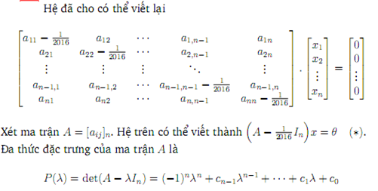
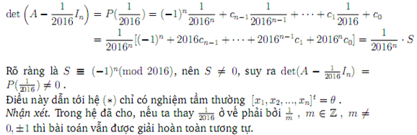
- (ĐH Phạm Văn Đồng 2016)
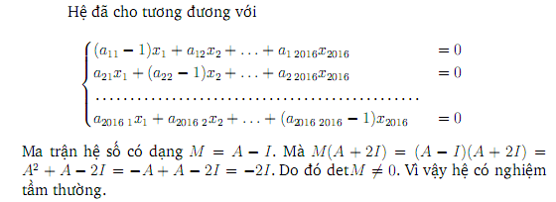
- (ĐH Nông Lâm Huế 2016)
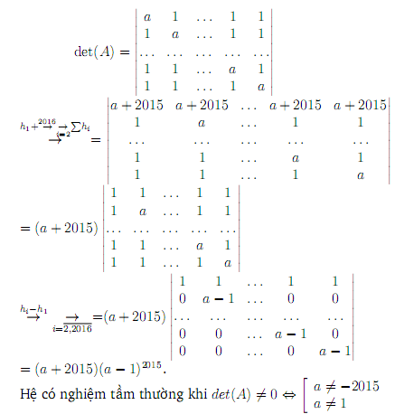
- (ĐH Giao thông vận tải 2016)
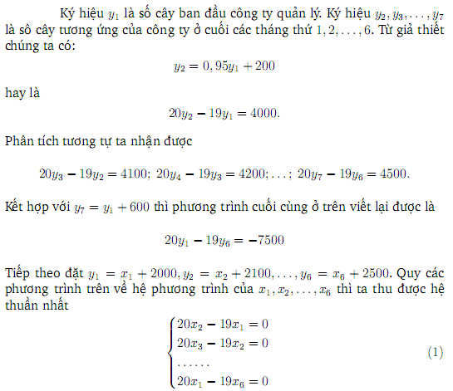
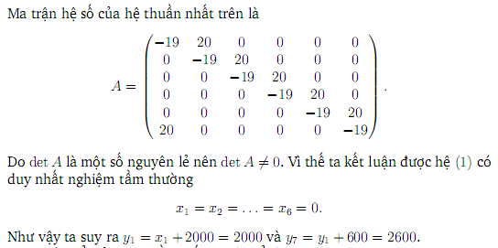
- (Bảng A – 2022)
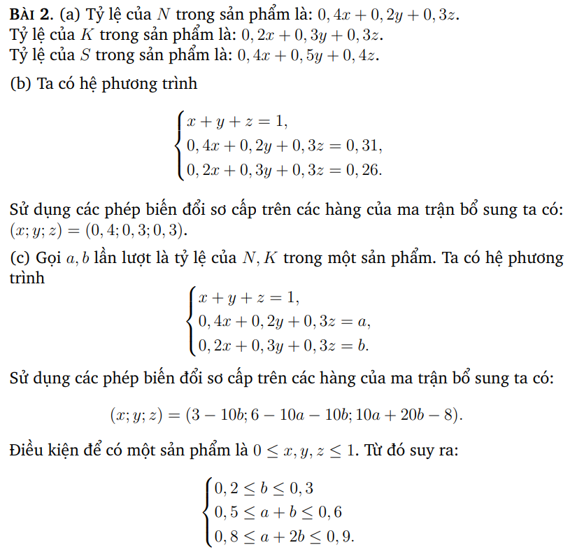
- (Bảng A – 2019)
Gọi số sản phẩm của từng loại A, B, C, D, E lần lượt là $x_{1}, x_{2},x_{3},x_{4},x_{5}$. Để sử dụng hết công suất của nhà máy thì:
$$\left\{\begin{aligned}x_{1}+4x_{2}+8x_{3}+12x_{4}+20x_{5}=180 \\ x_{1}+3x_{2}+12x_{3}+{15x}_{4}+24x_{5}=220 \\ x_{1}+3x_{2}+6x_{3}+10x_{4}+10x_{5}=120 \\ x_{1}+2x_{2}+3x_{3}+4x_{4}+5x_{5}=60 \\ x_{1}+x_{2}+x_{3}+x_{4}+x_{5}=20\end{aligned}\right.$$
Sử dụng phép thế đưa ma trận hệ phương trình về dạng bậc thang. Giải hệ ta được:
$$x_{1}=x_{2}=x_{3}=x_{4}=x_{5}=4$$
- (ĐH Đồng Tháp 2022)
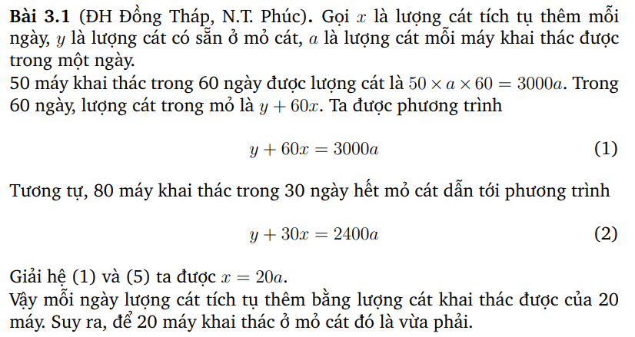
- (Giao thông vận tải – 2022)
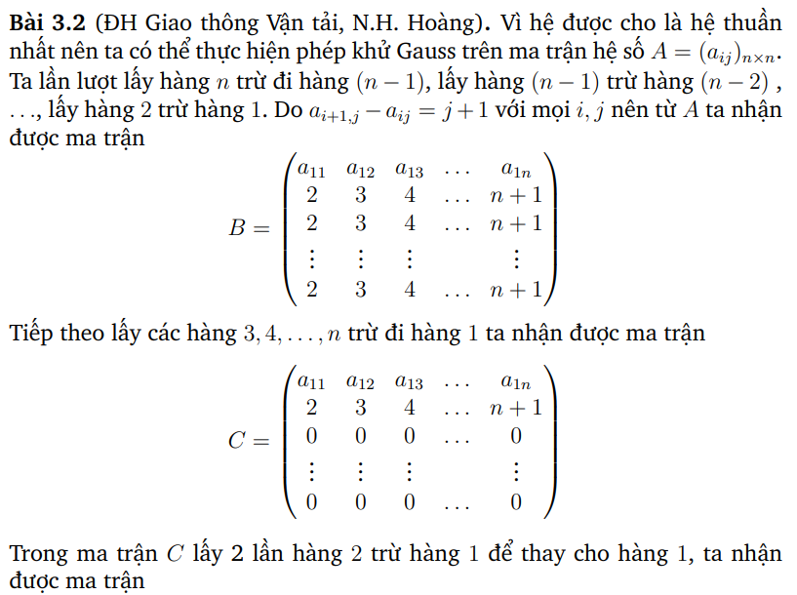
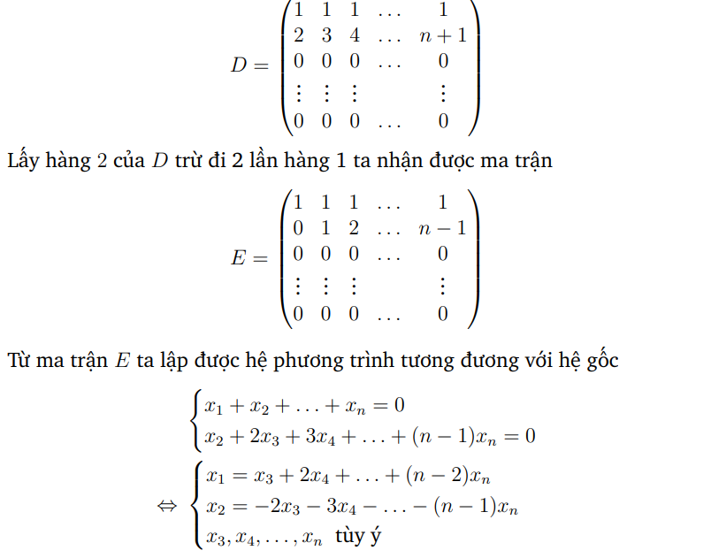
- (ĐH Hùng Vương 2022)
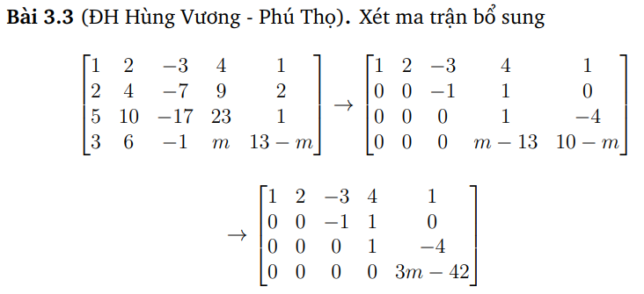
- (ĐH Tài nguyên và Môi trường TP Hồ Chí Minh).
Gọi $A=\left(\begin{matrix}a_{11} & a_{12} & … \\ \begin{matrix}a_{21} \\ …\end{matrix} & \begin{matrix}a_{22} \\ …\end{matrix} & \begin{matrix}… \\ …\end{matrix} \\ a_{n1} & a_{n2} & …\end{matrix} \begin{matrix}a_{1n} \\ \begin{matrix}a_{2n} \\ …\end{matrix} \\ a_{nn}\end{matrix}\right),$ vì $a_{nj}=-a_{jp}⇒A=-A^{'}$
$⇒\det{A}=\det{(-A^{t})}={\left(-1\right)}^{n}\det{A^{t}}={\left(-1\right)}^{n}\det{A}=-\det{A}$ (do $n$ lẻ)
$⇒\det{A}=0$.
- (ĐH Tân Trào)
Theo đề bài ta có $0<n,k∈N$. Gọi $x_{i},i=1,2,3,4$, là số sách được chia cho 4 người, $0<x_{i}∈N$. Ta có hệ phương trình:
$\left\{\begin{aligned}x_{1}+x_{2}+x_{3}+x_{4}=n \\ x_{1}-x_{2}=2k \\ x_{1}-2x_{3}=k \\ 4x_{3}-x_{4}=0\end{aligned}\right.⇔\left\{\begin{aligned}x_{1}+x_{2}+5x_{3}=n \\ x_{1}-x_{2}=2k \\ x_{1}-2x_{3}=k\end{aligned}\right.$ (3)
Giải hệ, ta được $x_{1}=\frac{2n}{9}+k,x_{2}=\frac{2n}{9}-k,x_{3}=\frac{n}{9},x_{4}=\frac{4n}{9}.$
Vì $0<x_{i}∈N$, nên điều kiện tồn tại nghiệm của bài toán là $n,k∈N, 0<k<n,n⋮9,2n>9k.$
- (ĐH Thủy Lợi)
Vì $\left(x,y,z,w\right)$ là nghiệm của phương trình nên phương trình ẩn $t$ sau có các nghiệm là $t=a,b,c,d:$
$\frac{x}{t-2018}+\frac{y}{t-2019}+\frac{z}{t-2020}+\frac{w}{t-2021}=1$ (1)
Với $t≠2018;2019;2020;2021$ thì $\left(1\right)$ tương đương với phương trình đa thức $P\left(t\right)=0,$
$$P\left(t\right)=\left(t-2010\right)\left(t-2011\right)\left(t-2012\right)\left(t-2013\right)-x\left(t-2011\right)\left(t-2012\right)\left(t-2013\right)-y\left(t-2020\right)\left(t-2012\right)\left(t-2013\right)-z\left(t-2010\right)\left(t-2011\right)\left(t-2013\right)-w\left(t-2010\right)\left(t-2011\right)\left(t-2012\right)$$
Do $\deg{P(t)}=4$ và $P\left(t\right)=0$ tại 4 giá trị $t=a,b,c,d$ nên
$$P\left(t\right)=\left(t-a\right)\left(t-b\right)\left(t-c\right)\left(t-d\right)$$
So sánh hệ số của $t^{3}$ ở hai vế của $P(t)$ suy ra
$$2018+2019+2020+2021+x+y+z+w=a+b+c+d$$
Vậy $S=x+y+z+w=a+b+c+d-8078.$
- (ĐH Thủy Lợi).
Giả sử khi ô tô đi được $a(km)$ thì ta thực hiện đổi 2 lốp trước và 2 lốp sau cho nhau. Sau khi đổi lốp, ô tô đi thêm được $b(km)$. Ta có các nhận xét sau:
- Tại thời điểm đổi lốp, thì lốp trước bị hao mòn $\frac{a}{3000}$ lốp và lốp sau bị hao mòn $\frac{a}{4500}.$
- Từ thời điểm thay lốp đến thời điểm ô tô đi được quãng đường tối đa thì lốp trước bị hao mòn thêm $\frac{b}{3000}$; lốp sau bị hao mòn thêm $\frac{b}{4500}.$
- Để ô tô chạy được quãng đường xa nhất thì cả 4 lốp mòn tối đa cùng một lúc.
Từ các nhận xét trên, ta có phương trình:
$$\frac{a}{3000}+\frac{b}{4500}=\frac{a}{4500}+\frac{b}{3000}⟺3000a+4500b=4500a+3000b=1$$
Giải phương trình trên, ta có $a=b=1:\left(\frac{1}{3000}+\frac{1}{4500}\right)=1800\left(km\right).$
Vậy quãng đường lớn nhất xe có thể đi là $3600\left(km\right).$
- (HV Kĩ thuật Quân sự)
Ma trận của hệ là:
$$A=\left(\begin{matrix}-1 & b & c \\ \begin{matrix}a \\ a\end{matrix} & \begin{matrix}-1 \\ b\end{matrix} & \begin{matrix}c \\ -1\end{matrix} \\ a & b & c\end{matrix} \begin{matrix}d \\ \begin{matrix}d \\ d\end{matrix} \\ -1\end{matrix}\right)\sim \left(\begin{matrix}-1 & b & c \\ \begin{matrix}a+1 \\ a+1\end{matrix} & \begin{matrix}-1-b \\ 0\end{matrix} & \begin{matrix}0 \\ -1-c\end{matrix} \\ a+1 & 0 & 0\end{matrix} \begin{matrix}d \\ \begin{matrix}0 \\ 0\end{matrix} \\ -1-d\end{matrix}\right)$$
Dễ thấy định thức của ma trận hệ là
$$D=\left(1+b\right)\left(1+c\right)\left(1+d\right)-b\left(1+a\right)\left(1+c\right)\left(1+d\right)-c\left(1+a\right)\left(1+b\right)\left(1+d\right)-d\left(1+a\right)\left(1+b\right)\left(1+c\right)$$
Hay
$$D=\frac{1}{\left(1+a\right)\left(1+b\right)\left(1+c\right)\left(1+d\right)}(1-\frac{1}{1+a}-\frac{1}{1+b}-\frac{1}{1+c}-\frac{1}{1+d} )$$

KẾT LUẬN
Tài liệu đã cập nhật các dạng bài thi mới nhất trong các năm thi Olympic Đại số gần đây, về chủ đề Hệ phương trình tuyến tính. Hiện nay, tôi cũng đã dùng tài liệu này để giảng dạy và luyện thi Olypmic cho các em sinh viên, và kết quả là gần như các em đi thi đều đạt điểm tối đa cho câu này. Tôi cũng hi vọng, khi tài liệu trở thành báo cáo học thuật, sẽ được mọi người trong bộ môn góp ý để tài liệu hay hơn, đầy đủ và phong phú hơn. Từ đó, cũng mong có nhiều báo cáo học thuật như thế này, để bộ môn có thể tổng hợp thành các chuyên đề luyện thi Olympic, đem lại nhiều giải thưởng cao về cho trường Đại học Mỏ địa chất.

TÀI LIỆU THAM KHẢO
[1] Tuyển tập đề thi Olympic – Nguyễn Hữu Điển
[2] Kỷ yếu Olympic 2022
[3] Kỷ yếu Olympic 2021
[4] Kỷ yếu Olympic 2019
[5] Kỷ yếu Olympic 2018
[6] ENGLISH FOR MATHEMMATICS – Trần Vui – Lương Hà NXB.Giáo dục. Chapter 3 The pigeonhole Principle and Ramsey Numbers

